**FORMATO PARA EL DESARROLLO DE COMPONENTE FORMATIVO**

|  |  |
| --- | --- |
| PROGRAMA DE FORMACIÓN | Supervisión en sistemas de agua y saneamiento. |

|  |  |  |  |
| --- | --- | --- | --- |
| COMPETENCIA | 280201226- Tratar agua residual de acuerdo con procedimientos técnicos. | RESULTADOS DE APRENDIZAJE | 280201226 -3. Evacuar los lodos de acuerdo con los manuales y procedimientos técnicos. |

|  |  |
| --- | --- |
| NÚMERO DEL COMPONENTE FORMATIVO | 022 |
| NOMBRE DEL COMPONENTE FORMATIVO | Evacuación de lodos. |
| BREVE DESCRIPCIÓN | Un elemento generado en los procesos de tratamiento de agua residual son los lodos, los cuales deben ser tratados y manipulados bajo condiciones técnicas para garantizar que sus propiedades fisicoquímicas y microbiológicas no se conviertan en otra fuente de impacto ambiental, en este componente se analiza desde la tipología de lodos hasta la gestión integral que se les puede hacer para disminuir su impacto. |
| PALABRAS CLAVE | Biosólidos, equipos, lodos, sedimentabilidad, tratamiento. |

|  |  |
| --- | --- |
| ÁREA OCUPACIONAL | Procesamiento, fabricación y ensamble |
| IDIOMA | Español |

1. **TABLA DE CONTENIDOS:**

**Introducción**

1. **Manejo de lodos en la PTAR**

1.1 Sólidos del agua residual

1.2 Lodos

1.2.1 Clasificación según el origen del efluente

1.2.2 Clasificación según contenido del agua

1.2.3 Clasificación según sus compuestos químicos

1.2.4 Tipos de lodos según fase de tratamiento de agua residual

1.2.5 Tipología según tipo de tratamiento en la línea de lodos

1.2.6 Biosólidos

1.2.7 Lodo peligroso

1. **Variables a considerar en el manejo de los lodos**

2.1 Balance de masa del lodo

2.2 Balance de masa del sólido

2.3 Humedad de los lodos

2.4 Determinación de volumen de lodo

2.5 Características de humedad y densidad relativa del lodo

2.6 Producción de lodos

2.7 Índice Volumétrico de Lodos (IVL)

2.8 Tiempo de Retención de Sólidos (TRS) o Tiempo de Residencia Celular (TRC)

2.9 Tasa de purga de lodos

2.10 Indicadores visuales de los lodos

2.11 Flujo de lodos

2.12 Uso de válvulas

1. **Tratamiento de los lodos**

3.1 Concentración o espesamiento

3.2 Digestión

3.3 Acondicionamiento

3.4 Desecación

3.5 Secado

3.6 Incineración

3.7 Disposición

1. **Controles operacionales**

4.1 Gases

4.2 Olores

1. **Ensayos de laboratorio**

5.1 Muestreo de lodos

5.2 Caracterización de los lodos

1. **INTRODUCCIÓN**

Le damos la bienvenida al componente formativo denominado “**Evacuación de lodos**. En la actualidad, el incremento de un sinnúmero de actividades industriales ha contribuido a que el uso del agua se realice en una forma indiscriminada, sin pensar que esto aumenta los caudales de vertimiento hacia las fuentes hídricas tanto superficiales como subterráneas, y contribuye a la contaminación del medio. Es por esta razón que los denominados lodos son el resultado o el residuo de complejos tratamientos de agua, y en algunas ocasiones, arrojados directamente al suelo, a los ríos o dispuestos incontroladamente en botaderos de basuras o en rellenos sanitarios. Lo invitamos a aprovechar el contenido y a explorar las actividades y recursos que se disponen para su aprendizaje. Éxitos

1. **DESARROLLO DE CONTENIDOS:**
2. **Manejo de lodos en las PTAR**

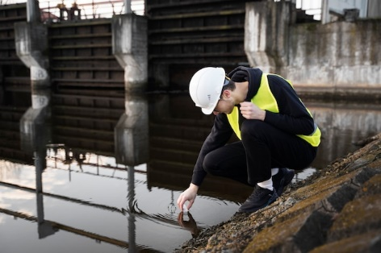Los lodos generados son el Producto del Tratamiento de las Aguas Residuales, por lo que van ligados como una fase final de dicho tratamiento; por lo tanto, se considera importante conocer la normativa distrital y nacional con respecto a vertimientos líquidos, desde la cual se enmarca su origen, hasta las consideraciones técnicas que brinden herramientas para hacer una gestión adecuada de los mismos.

A continuación, se brindará una explicación breve de los conceptos y variables necesarios para realizar un manejo ambiental de los lodos.

**1.1 Sólidos del agua residual**

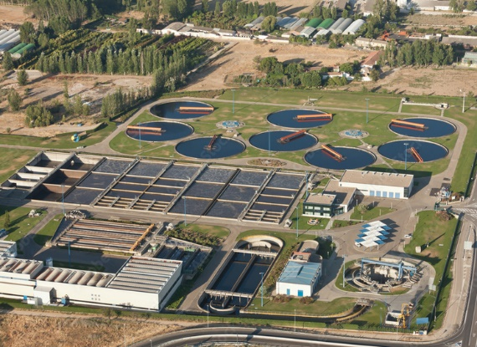

Varios de los sistemas implementados en una Planta de Tratamiento de Agua Residual (PTAR), van direccionados a retirar la materia orgánica, que se presenta a menudo en forma de sólidos o compuestos inorgánicos; se incluyen a todos los sólidos de origen generalmente mineral, como las sales minerales, arcillas, lodos, arenas y gravas, y ciertos compuestos como sulfatos, carbonatos, etc., que pueden sufrir algunas transformaciones (fenómenos de óxido-reducción y otros).

Si las aguas residuales se vierten sin tratar, los residuos sólidos gruesos (plásticos, restos de alimentos, etc.) y sólidos en suspensión sedimentables (arenas y materia orgánica) presentes, pueden originar sedimentos sobre el fondo, o dar lugar a la acumulación de grandes cantidades de sólidos en la superficie y/o en las orillas de los medios receptores, formando capas de flotantes. Los depósitos de fangos y flotantes no sólo son desagradables a la vista, sino que, además, al contener materia orgánica pueden llegar a provocar el agotamiento del oxígeno disuelto, presente en las aguas, y originar el desprendimiento de malos olores.

De acuerdo con Lozano, W. (2012), en su escrito titulado *Diseño de plantas de tratamiento de aguas residuales*, estos sólidos pueden ser suspendidos (SS), disueltos (SD), y también pueden ser volátiles (SV), los cuales se presumen orgánicos o fijos (SF), pero suelen ser inorgánicos. Parte de los sólidos suspendidos pueden ser también sedimentables (SSed), esta clasificación se muestra en la Figura 1, así mismo todos ellos se determinan gravimétricamente (por peso).

**Figura 1**

*Composición de los sólidos totales*

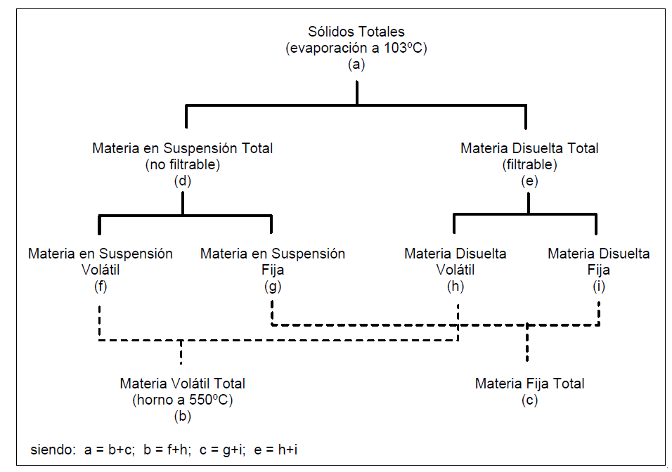

Nota. Clasificación de los diferentes tipos de materia contenida en agua residual. (Droste, 1997).

Según la composición de los sólidos totales observados en la figura anterior, de acuerdo con el diseño de plantas de tratamiento de aguas residuales, estos sólidos se clasifican en:

DI_CF022_1.1_Clasificación de solidos_formato_9_acordeon_Tipo1

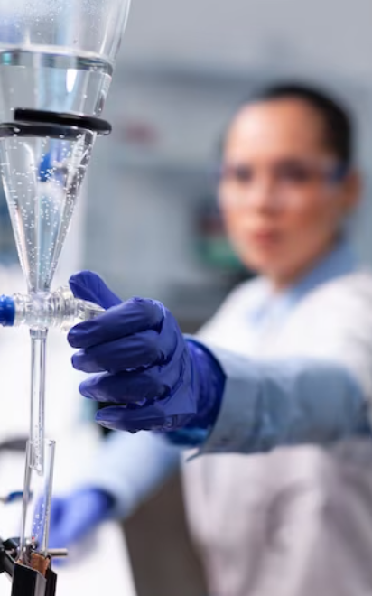

De acuerdo con Valdez, E. y Vázquez A. (s.f.), los sólidos volátiles pueden determinarse sobre la muestra original (sólidos volátiles totales), sobre la fracción suspendida (sólidos suspendidos volátiles) o sobre la fracción filtrada (sólidos disueltos volátiles). La determinación se hace por incineración en una mufla del residuo obtenido en el análisis de los sólidos totales. Cuando se trata de determinar los sólidos suspendidos volátiles, debe añadirse, bien un filtro de vidrio (el cual dará lugar a una pequeña pérdida de peso, que habrá que corregir) o un filtro de acetato de celulosa (no da lugar a cenizas). La fracción volátil se obtiene por diferencia entre el residuo remanente después del secado y el posterior a la incineración. Este último se denomina sólidos fijos o cenizas y constituye una medida aproximada del contenido mineral del agua residual.

Algunos ejemplos de sólidos generados en una planta de tratamiento pueden ser:

**1.2 Lodos**

De acuerdo con el Decreto 1076 de 2015, el lodo es la suspensión de un sólido en un líquido proveniente del tratamiento de aguas residuales. El lodo es usualmente una mezcla homogénea entre una fracción de sólidos y agua (ver figura 2).

**Figura 2**

*Representación del lodo y su composición*

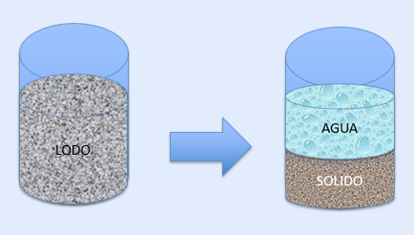

Fuente. SENA (2022).



**¿Por qué es importante el manejo de los lodos en una PTAR?**

Básicamente, todos los lodos crudos tienen un contenido bajo de sólidos (1 - 6 %), sin embargo, poder hacer la disposición y manejo adecuado del lodo implica un problema, y es el gran volumen de lodo por contenido de agua; luego, concentrar los sólidos mediante la máxima remoción posible de agua y reducir su contenido orgánico es elemental.

**¿De dónde provienen los lodos?**

DI_CF015_2.1_Pasos prácticos para la toma de muestras según el INTA_formato_2_infografia_estatica

De manera general se puede decir que existen dos lodos, de acuerdo con su lugar de procedencia (ver figura 3):

**Figura 3**

*Tipos de lodos de acuerdo con el tratamiento de agua*

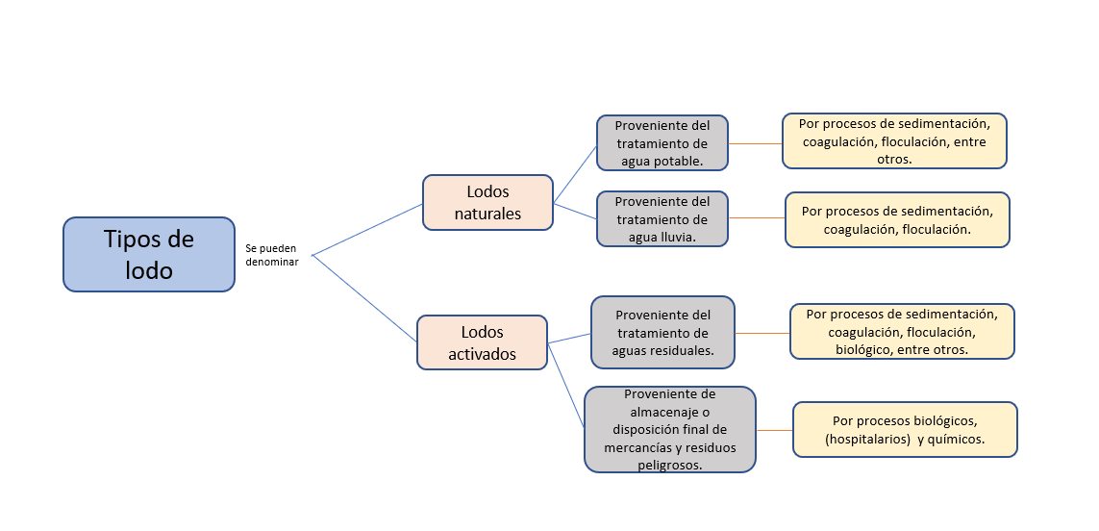

Fuente. SENA (2022).

Sin embargo, existen otros tipos de clasificación más sencilla y poco descriptiva respecto al lodo generado, teniendo en cuenta:

DI_CF022_1.2_Tipos y clasificación de lodos_formato_6_slide_diapositivas_simple

A continuación, se invita a descargar el siguiente documento donde se observa la caracterización, categorización, uso de biosólidos y la tasa anual de aplicación.

Para saber si el lodo que se va a manejar tiene características de peligrosidad, se puede realizar alguna de las siguientes acciones (ver figura 4):

**Figura 4**

*Acciones para identificar la peligrosidad de un lodo*

Con base en el conocimiento técnico sobre las características de los insumos y procesos asociado con el residuo generado.

A través de la caracterización físico – química de los residuos o desechos generados.

A través de las listas de residuos o desechos peligrosos contenidas en el Anexo I y II del presente decreto 1287 de 2014.

Fuente. SENA (2022).

Luego, su clasificación, caracterización, identificación y presentación de los residuos o desechos peligrosos debe ser bajo el marco normativo, revise el documento a continuación

Llamado a la acción

Llamado a la acción

Llamado a la acción

Llamado a la acción

1. **Variables a considerar en el manejo de los lodos**

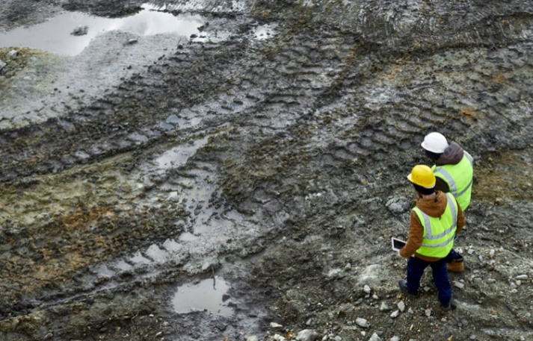Conocer las características del lodo a tratar es algo importante para definir la forma de manipulación, acondicionamiento, almacenamiento y tratamiento; dentro de las variables más importantes a medir se encuentran los balances de masa, porcentaje de humedad, densidad, entre otros.

**2.1 Balance de masa del lodo**

Teniendo en cuenta que el lodo se encuentra compuesto de una parte de sólidos y otra de agua, se puede inferir que la masa de lodo será igual a la sumatoria de la masa de los sólidos y la masa del agua, como se observa en la siguiente fórmula:

$${m_{l} = m_{s} + m}_{a}$$

ml = masa del lodo

ms = masa del sólido

ma = masa del agua

Sin embargo, se podría despejar la fórmula de la siguiente forma:

$$\frac{M_{lodo}}{M_{Lodo}}= \frac{M_{Agua}}{M_{Lodo}}+\frac{M_{Sólidos}}{M_{Lodo}}$$

Dejando la expresión como:

$$1= X_{Agua} + X_{Sólidos}$$

Encontrando el **primer condicionante:** el total del lodo estará compuesto de una fracción o porcentaje de humedad + fracción o porcentaje del sólido.

**2.2 Balance de masa del sólido**

Es importante aclarar que esa porción de sólido que se encuentra en el lodo tiene unas características importantes, y es que está compuesto por sólidos fijos y volátiles.

De acuerdo con la ecuación de masa de sólido:

$${m_{S} = {m_{s}}_{f} + m }_{sv}$$

ms = Masa del sólido

msf = Masa de sólidos fijos

msv = Masa de sólidos volátiles

Fórmula que se despeja de la siguiente manera:

$$\frac{ M_{Sólido}}{M_{Sólido}}= \frac{M_{Sf}}{M_{Sólido}}+\frac{M_{Sv}}{M_{Sólido}}$$

Quedando reducida la expresión a:

$$1= X_{Sólidos fijos} + X_{Sólidos volátiles }$$

Considera **el segundo condicionante:** el total de los sólidos estará compuesto de una fracción o porcentaje de sólidos fijos más la fracción o porcentaje de sólidos volátiles.

**2.3 Humedad de los lodos**

Determinar la humedad en lodos es de vital importancia, ya que permite establecer propiedades que estos pueden llegar a tener, para establecer estrategias en el transporte o para el almacenamiento. La humedad en los lodos se mide a través de una técnica llamada gravimetría, la cual consiste en medir la masa del cuerpo cuando está húmedo, luego iniciar un proceso de secado y finalmente, la diferencia entre el peso inicial y el final será la cantidad de agua que tenía.

La fórmula para calcular el % de humedad es:

$\%H = \frac{m_{Lodo} - m_{Sólido} }{m_{Lodo}}$ X 100

Sin embargo, cuando este porcentaje es hallado según pruebas de laboratorio, la fórmula a aplicar es:

Pmh = Peso masa húmeda y crisol

Pc = peso crisol

Pms= peso masa seca y crisol

$$\% H =\frac{(Pmh - Pc) - (Pms - Pc)}{(Pms - Pc)} ×100$$

Donde

**2.4 Determinación de volumen de lodo**

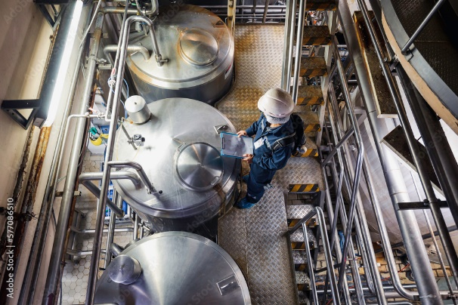Las características de los lodos varían mucho, dependiendo de su origen, edad, tipo de proceso del cual provienen y de la fuente original de los mismos; sin embargo, el volumen del lodo es una variable que debe conocerse o estimarse para cuantificar los diferentes componentes del sistema de tratamiento y disposición del lodo.

Existen diferentes alternativas en la medición y determinación del volumen de lodo producida por una PTAR en su operación convencional; en el primero, que es un método experimental, se conoce el volumen de un recipiente, ya que este se encuentra marcado a través de diferentes niveles, lo que permite conocer el volumen en un determinado instante; luego, a través de alguna variable como el tiempo de operación, el caudal o el volumen de agua tratada, se puede hacer una relación con el lodo generado.

Cuando se conoce la masa del lodo, se puede determinar el volumen de los lodos generados por el tratamiento de las aguas residuales en la PTAR a partir de su densidad; sin embargo, para poder determinar la densidad del lodo se deben tener varios aspectos en cuenta, tanto de la fracción líquida como de la fracción sólida, entre los cuales se encuentran. Ver figura 5.

**Figura 5**

*Aspectos de lodo en fracción liquida y fracción sólida*

A continuación, se presentan las fórmulas y cálculos utilizados en la densidad y volumen de los lodos de acuerdo con sus características:

DI_CF022_2.4_Cálculos y ecuaciones para obtener densidad y volumen del lodo_formato_12_rutas

De este modo, se puede calcular con un ejemplo el volumen del lodo así:

Se tienen 4500 kg de lodo, con una humedad del 70 %; luego de realizar los ensayos correspondientes, se determinó que la densidad relativa de los sólidos fijos es de 2 y el de los sólidos volátiles es de 1.5; si el porcentaje de sólidos fijos es del 70% ¿cuál es el volumen del lodo? ¿Cuál sería la densidad, la masa y el volumen si se redujese la humedad por la acción de un filtro prensa hasta el 30 %? (Ver figura 6).

**Figura 6**

*Ejemplificación del volumen del lodo*

Cuando **el lodo se deshidrata**, las propiedades que tienen los sólidos son las mismas, el cambio surge en el porcentaje de agua que este tiene, quedando así:

$$\frac{1}{S_{Lodo}}= \frac{X_{Agua}}{S_{Agua}}+\frac{X_{Sólidos}}{S_{Sólidos}}$$

$$\frac{1}{S_{Lodo}}= \frac{0,3}{1}+\frac{0,7}{1,82}$$

$$\frac{1}{S_{Lodo}}=0,3+0,165$$

$$\frac{1}{S_{Lodo}}=0,465$$

$$S_{Lodo}= \frac{1}{0,465}$$

$$S_{Lodo}= 2,15$$



Conociendo la densidad relativa del lodo, se puede calcular la **densidad real** a través de la ecuación:

$$ensidad real =Densidad relativa x Densidad del agua$$

$$Densidad real =2,15 x 1000 \frac{kg}{m^{3}}$$

$$Densidad real =2150,0 \frac{kg}{m^{3}}$$

Del lodo original se conoce que la masa es 4500 kg y el porcentaje de humedad inicial era del 70%, significa que el porcentaje de sólidos es de 30%, entonces:

$$Masa de sólidos = Masa de lodo x Fracción de sólidos$$

$$Masa de sólidos = 4500 kg x 0,3$$

$$Masa de sólidos = 1350 kg$$

Al deshidratar el lodo, la masa de sólidos no cambia, lo único que varía es la masa de agua, por lo que las fracciones serán diferentes en el lodo deshidratado, para este caso, 70% es sólido y 30% agua; siendo así el lodo después de deshidratarse, tendrá una masa de:

$$Fracción sólidos = \frac{Masa sólidos }{Masa lodo}$$

$$0,7 = \frac{1350 kg }{Masa lodo}$$

$$Masa lodo = \frac{1350 kg }{0,7}$$

$$Masa lodo = 1928,57 kg$$

Una vez se conoce la masa del lodo y su densidad, se puede **conocer el volumen** mediante la ecuación:

$$Densidad = \frac{Masa}{Volumen}$$

$$Volumen = \frac{Masa}{Densidad}$$

$$Volumen = \frac{1928,57 kg}{2150 \frac{kg}{m^{3}}}$$

$$Volumen = 0,897{ m}^{3}$$

**2.5 Características de humedad y densidad relativa del lodo**

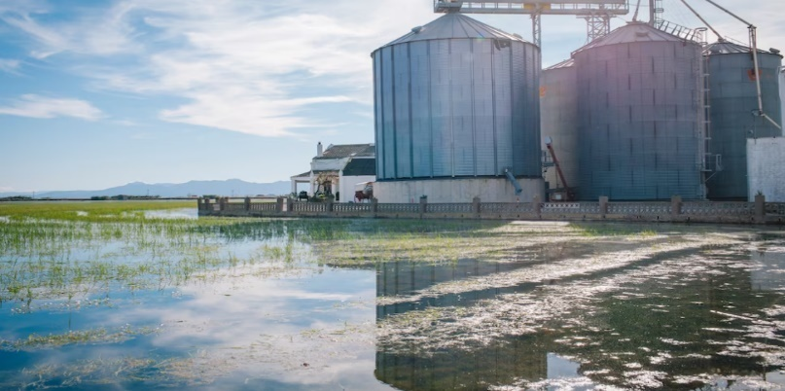

La cantidad de lodo producido en una planta de tratamiento suele ser muy variado, dependiendo del proceso de tratamiento usado y de la concentración de aguas residuales. En la siguiente tabla se pueden resumir los valores típicos de las cantidades y características de los lodos producidos por diferentes procesos de tratamiento para aguas residuales.

**Tabla 6**

*Características típicas de los lodos*

|  |  |  |  |  |
| --- | --- | --- | --- | --- |
| **Proceso** | **% Humedad** | | **Densidad relativa** | |
| **Intervalo** | **Típico** | **Sólido** | **Lodo** |
| Sedimentación primaria | 88 - 96 | 95 | 1,4 | 1,02 |
| Filtro percolador | 91 - 95 | 93 | 1,5 | 1,025 |
| Precipitación química | - | 93 | 1,7 | 1,03 |
| Lodos activados | 90 - 93 | 92 | 1,3 | 1,005 |
| Tanques sépticos | - | 93 | 1,7 | 1,03 |
| Tanques Imhof | 90 - 95 | 90 | 1,6 | 1,04 |
| Aireación prolongada | 88 - 92 | 90 | 1,3 | 1,015 |
| Lodo primario digerido anaeróbico | 90 - 95 | 93 | 1,4 | 1,02 |
| Laguna aireada | 88 - 92 | 90 | 1,3 | 1,01 |
| Lodo primario digerido aeróbicamente | 93 - 97 | 96 | 1,4 | 1,012 |

Nota. *Tratamiento de aguas residuales*. Romero (2010).

**2.6 Producción de lodos**

Cuando se realiza tratamiento a las aguas residuales, es importante conocer la cantidad de lodos que se van a generar, para así mismo dimensionar los equipos, establecer costos y definir espacios para la gestión de los mismos.

Existen principalmente dos factores que determinan la cantidad de lodos a generar. El primero de ellos es la carga contaminante de sólidos (influenciada por el caudal y la concentración de sólidos) y el segundo es la generación de lodos por procesos de reproducción biológica, en casos donde se cuente con equipos de tratamiento secundario.

***2.6.1 Producción de lodos por remoción de sólidos.***

Los lodos generados por remoción de sólidos se obtienen principalmente cuando el agua residual es tratada en un equipo que utilice el diferencial de densidad para la separación de la fase sólida, o cuando se utilicen medios filtrantes para retener los sólidos por tamaño de partícula.

Para ello es necesario conocer la concentración inicial de sólidos, antes de que el agua ingrese al equipo; la concentración una vez el agua sale, el caudal y la humedad típica del lodo generado en cada uno de los equipos se puede observar en la tabla 6 *Características típicas de los lodos*.

**Figura 7**

*Ejemplificación de afluente y efluente de un sedimentador primario*

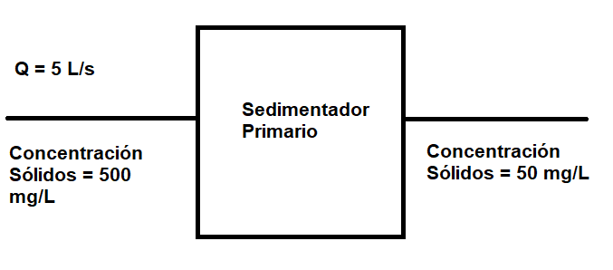

Nota. SENA (2022).

Por ejemplo (ver figura 7), se tiene un sedimentador primario, el cual recibe agua residual a razón de 5 litros por segundo, con una concentración de sólidos de 500 mg/L, y luego de ser tratada, el agua efluente tiene una concentración de 50 mg/L, ¿cuánto lodo se genera en el proceso si se opera durante 8 horas este sedimentador? A continuación, se invita a ver el desarrollo del siguiente ejercicio con cada uno de sus pasos:

DI_CF022_2.6.1_Desarrollo del ejercicio propuesto en un sedimentador primario_formato_12_rutas

Sin embargo, los lodos no salen secos del equipo, por lo que se hace necesario aumentar la cantidad en masa de agua que pueden llegar a contener, de acuerdo con la información contenida en la tabla. *Características típicas de los lodos* donde se establece que una humedad promedio del lodo obtenido del sedimentador puede ser del 92%, en este caso los sólidos representan solo el 8%, de este modo, contemplando la cantidad de agua presente en el lodo, se puede calcular que el sedimentador genera, en un turno de 8 horas, un total de 810 kg de lodo.

***2.6.2 Producción de lodos por reproducción biológica.***

Cuando se trabaja con lodos activados, estos utilizan microorganismos que permiten la degradación de los contaminantes orgánicos presentes en el agua; debido a que los microorganismos se alimentan y se reproducen, se genera un lodo que debe ser cuantificado mediante la siguiente ecuación:



Donde:

*es la masa de sólidos totales desechados, kg/d*

$Q$*es el caudal de aguas residuales en m3 / d*

*es el coeficiente máximo de producción de biomasa, generalmente su valor oscila entre 0,4 y 0,8 con un valor típico de 0,6 kg SSV/ kg DBOR o 0,25 a 0,4 kg SSV/kg DQOR*

$S_{0}$*es el DBO soluble del afluente, mg/L*

$S_{e}$*es el DBO soluble del efluente, mg/L*

$θ_{c}$*es la edad del lodo en días.*

$k_{d}$*es la constante de declinación endógena, generalmente entre 0,04 y 0,075 d-1*

*son los sólidos suspendidos fijos del afluente, mg/L*

$SS_{VNB}$*son los sólidos suspendidos volátiles no biodegradables del afluente, mg/L*

Donde:

También, cuando se trabaja con torres biológicas, se debe tener en cuenta la producción de biomasa mediante la ecuación:





$$P_{X}=P+SS_{f}+SS_{e}$$

*Donde:*

$P_{X}$*es la producción de lodos en el filtro percolador, kg SST/día*

$SS_{f}$*son los sólidos suspendidos fijos aplicados al proceso, kg SSF/día*

$SS_{e}$*son los sólidos suspendidos del efluente, SS/día*

$P$*es la biomasa neta producida, kg SSV/día*

**2.7 Índice Volumétrico de Lodos (IVL)**

Es el nombre técnico para hablar de las características de sedimentabilidad que posee el lodo, este índice debe determinarse por lo menos una vez al día, después de periodos de decantación de aproximadamente media hora. El mismo se calcula mediante el cociente entre el resultado del ensayo del Cono Imhoff (tiempo de 30 minutos, en ml/l) y los sólidos suspendidos totales (SST) de los reactores en gramos por litro (g/l).

$$IVL = \frac{Resultado cono imhoff (ml/L)}{{sst}_{React} (g/L)}$$

El índice se expresa en ml/g, y la calidad del lodo se evalúa de acuerdo con la siguiente escala (ver tabla 7):

**Tabla 7**

*Escala de sedimentabilidad*

|  |  |
| --- | --- |
| Escala | Concepto |
| IVL< 90 ml/g | Excelente sedimentabilidad. |
| 90 < IVL < 150 ml/g | Buena sedimentabilidad. |
| IVL > 150 ml/g | Malas condiciones de sedimentabilidad. |

Nota. SENA (2022).

Suponiendo que se tiene unos lodos producidos en una planta de tratamiento, al caracterizar el mismo se encontró que los sólidos suspendidos son aproximadamente 3.000 mg/L, luego se toma la muestra y se realiza el ensayo del cono imhoff, dando como resultado 120 ml/L.



Lo primero que se debe hacer es realizar la conversión de los SST a g/L.

$${SST}_{Reac} = 3.000 \frac{mg}{L}= 3,0 \frac{g}{L}$$

Se opera la fórmula de IVL.

$$IVL = \frac{Resultado cono imhoff (ml/L)}{{sst}_{React} (g/L)}$$

$$IVL = \frac{120 (ml/L)}{3,0 (g/L)}$$

$$IVL= 40 ml/g$$

De acuerdo con el dato encontrado, se puede inferir que el lodo generado tiene excelentes características de sedimentabilidad.

**2.8 Tiempo de Retención de Sólidos (TRS) o Tiempo de Residencia Celular (TRC)**

Esta variable representa el periodo de tiempo medio en el cual la biomasa o lodo permanece en el sistema, su ecuación es:

$$TRS = \frac{V x {SSVLM}_{R}}{Q_{P} x {SSVLM}_{P} + Q_{EF} x {SSVLM}_{EF}}$$

V = es el volumen del reactor

SSVLMR = es la concentración de Sólidos Suspendidos Volátiles en la Mezcla (SSVLM) en el reactor   
Qp = es el caudal volumétrico de purga de lodos   
SSVLMp = es la concentración de SSVLM en la corriente de purga,

Qef = es el caudal volumétrico del efluente

SSVLMef = es la concentración de SSVLM en el efluente

El TRS es un parámetro muy importante para tener en cuenta, tanto en el diseño como en la operación de los sistemas de lodos activos. En condiciones satisfactorias de operación, cuando el licor se mezcla presenta una buena floculación y sedimentación, el valor de Ssvm en el efluente suele ser bajo (con valores típicos inferiores a 15 mg/l) y por tanto el TRS se controla mediante la purga de lodos.

**2.9 Tasa de purga de lodos**

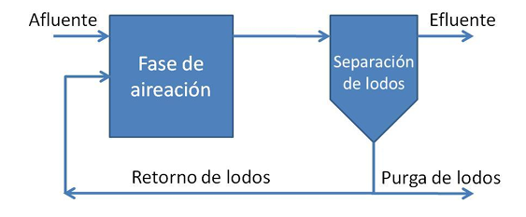

Esta es una variable operacional de gran importancia en las plantas de tratamiento de lodos activos, se fundamenta en mantener la TRS del sistema mediante la eliminación del exceso de lodo producido en el mismo.

Es importante porque la cantidad de lodos activados purgados afectará a la calidad del efluente, la velocidad del crecimiento de microorganismos, la sedimentabilidad de la mezcla, el consumo de oxígeno, los nutrientes requeridos y la posibilidad de que se presente nitrificación.

El objetivo de esta estrategia es que la cantidad de lodos activados en el proceso permanezca lo más constante posible, usando la condición conocida como estado estacionario, que es lo más deseable para la operación de la planta de tratamiento.

La purga de los lodos activos se puede realizar en el reactor aerobio, pero usualmente se realiza es en la línea de recirculación de lodos para controlar mejor el volumen involucrado; lo que se hace es que el lodo purgado se bombea a los espesadores o a algún proceso de eliminación de agua, y luego a un digestor anaerobio.

Para determinar la cantidad de lodos a purgar, se puede emplear la siguiente ecuación:

Mp es la masa de lodo a purgar

Px producción neta de lodos

Xe es la concentración de sólidos en el efluente mg/L

Q es el caudal en el efluente.

$$Mp = Px - XeQ$$

Donde

**2.10 Indicadores visuales de los lodos**

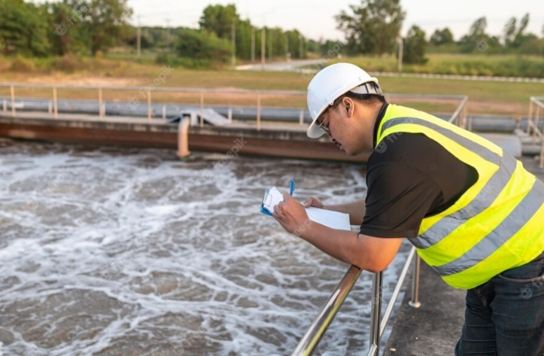Algo importante para resaltar es que aparte de las mediciones de variables fisicoquímicas, el operador o la persona encargada de una planta de tratamiento debe estar atento a diferentes indicadores que pueden ser observados en el proceso.

La planta de tratamiento se considera un ecosistema completo que ofrece respuestas a diferentes condiciones, en este caso, los que reflejaran esos indicadores son los microorganismos presentes en el lodo activado. Dentro de los indicadores visuales más comunes se encuentran:

DI_CF022_2.10_Indicadores visuales_formato_9_acordeon_Tipo2

**2.11 Flujo de lodos**

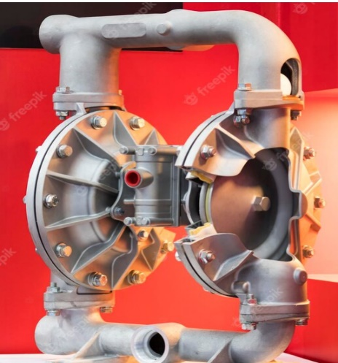

Una actividad preliminar al tratamiento de los lodos es aquella que se reconoce como flujo de lodos, esta contempla las acciones que se deben considerar para para hacer un transporte del lodo desde el proceso que lo genera hasta su posterior tratamiento y disposición.

Para ello, el elemento que es usado con mayor rigurosidad son las bombas, que pueden ser de diferentes tipos:

DI_CF022_2.11_Tipos de bombas_formato_6_slide_diapositivas_titulos

**2.12 Uso de válvulas**

Las válvulas son un dispositivo instalado en una tubería para controlar la magnitud y/o la dirección del flujo. En su diseño, materiales y tipo dependen de las características del sistema y del fluido que se maneje. Estas son algunas características importantes de las válvulas en sistemas de tuberías:

A continuación, se presentan algunos tipos adicionales de válvulas comunes en sistemas de tuberías:

DI_CF022_2.12_Tipos de válvulas _formato_10_tabs_horizontales

1. **Tratamiento de los lodos**

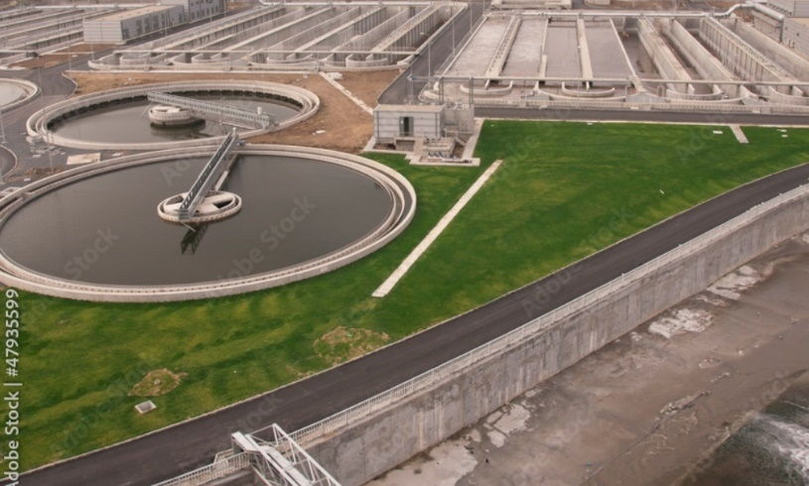Existen diferentes procedimientos para hacer un tratamiento adecuado de los lodos, su uso depende de condiciones técnicas y espacio. A continuación, se presenta un diagrama con algunos de los procesos más representativos (ver figura 8):

**Figura 8**

*Principales procesos por fase tratamiento de lodo*

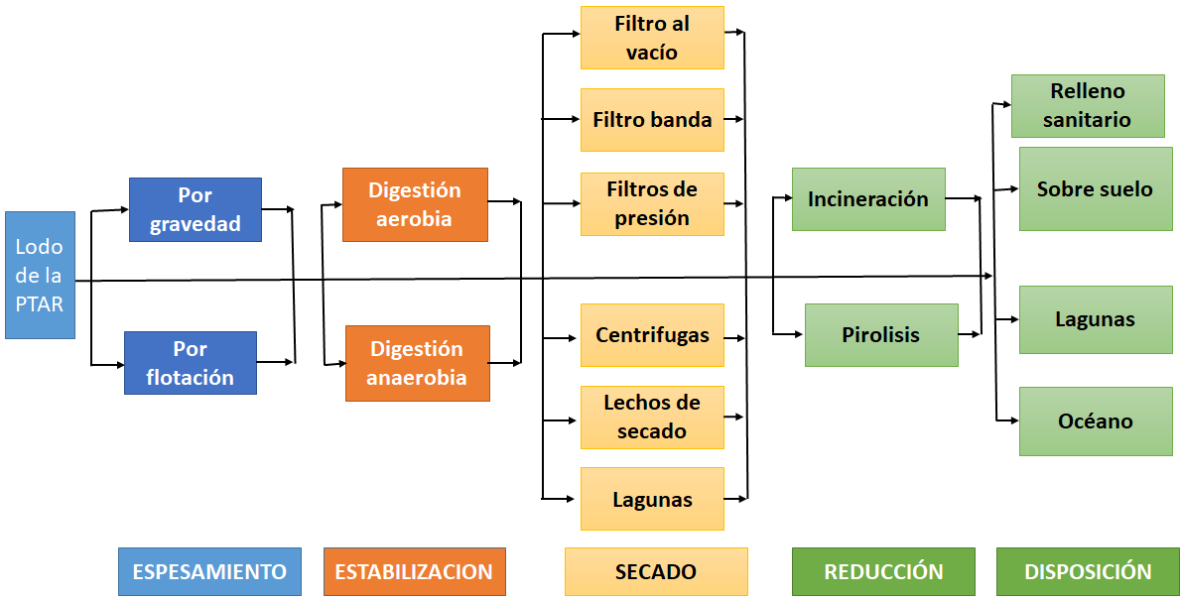

Nota. Tratamiento de aguas residuales. Romero. (2010).

Todos los niveles de complejidad de manejo de los lodos de aguas residuales van enfocados a hacer un tratamiento eficiente, para ello siempre se aconseja conocer las siguientes variables antes de establecer el sistema o procesos a usar:

● Balance de masa de los procesos de tratamiento de agua.

● Balance de masa del tren de lodos.

Además de eso, tener en cuenta siempre las consideraciones pertinentes:

* Los lodos no deben descargarse a cuerpos de agua superficiales o subterráneos.
* Los lodos primarios deben estabilizarse.
* Se debe establecer un programa de control de olores.
* Se debe establecer un programa de control de vectores.

Es importante aclarar que, aunque cada tratamiento establecido para los lodos se realizara de acuerdo con las características del mismo, el proceso convencional lleva a cabo las siguientes etapas:

**3.1 Concentración o espesamiento**

El espesamiento se conoce como el proceso de separación y tiene como objetivo separar las fases líquida y sólida utilizando la diferencia de densidades. Los equipos mencionados, como el desarenador, sedimentador, espesadores mecánicos y espesadores por flotación son utilizados para lograr esta separación. Se invita a ver el siguiente video.

DI_CF022_3.1_Concentración o espesamiento_formato_4_video

**3.2 Digestión**

Los lodos producidos en el tratamiento de aguas residuales están compuestos en gran medida de materia orgánica que puede empezar procesos de descomposición; debido a esto, la obtención de compuestos más estables se debe realizar a través de procesos de oxidación, al tiempo que se eliminan los microorganismos patógenos que pueda presentar el lodo crudo. Existen principalmente tres tratamientos para realizar la digestión, entre los que se encuentran:

DI_CF022_3.2_Tratamiento para digestión en lodos_formato_6_slide_diapositivas_simple

**3.3 Acondicionamiento**

En esta etapa se busca el espesado y desaguado del lodo para obtener una mejor concentración de la fase sólida, con mejor consistencia y más homogénea. Se puede realizar de diferentes métodos, como lo son:

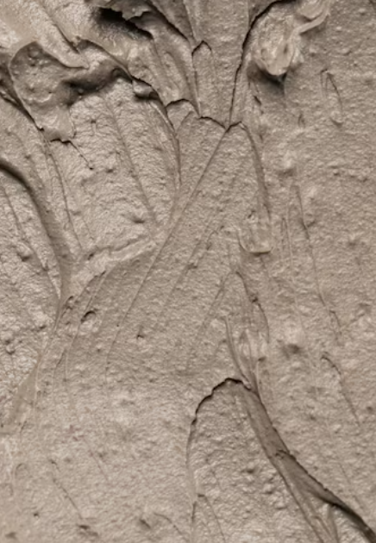

* **Acondicionamiento químico:** existen diferentes sustancias que permiten realizar el espesado de los lodos, los más utilizados convencionalmente son los polímeros catiónicos, si el lodo ya ha sido digerido o los polímeros aniónicos, si es un lodo primario. Sin embargo, el acondicionamiento se puede hacer también con sulfato ferroso, alumbre, cloruro de aluminio, cloruro férrico, entre otros. Finalmente, aunque no es tan común el uso cuando se encuentran pequeñas cantidades de lodo, se puede hacer el acondicionamiento con permanganato de potasio, ya que es un fuerte oxidante.
* **Acondicionamiento con calor:** es una práctica que requiere de grandes cantidades de energía, por lo que se utiliza en plantas de tratamiento con bajo caudal o en aquellas donde se ha realizado una digestión anaeróbica con el fin de aprovechar el gas metano generado; el lodo es expuesto a altas temperaturas con el fin de provocar la evaporación del agua y así concentrar la fase sólida.
* **Acondicionamiento con congelamiento:** es una técnica poco utilizada, mediante la cual se disminuye la temperatura del lodo, con el fin de aumentar la densidad del líquido presente; requiere un alto gasto energético y elevados costos en el mantenimiento de maquinaría, por lo que no se utiliza a niveles industriales.

.

**3.4 Desecación**

En estos procesos se busca reducir el porcentaje de agua presente en el lodo con el fin de reducir su volumen y facilitar así su transporte, existen diferentes métodos para realizar este primer paso de deshidratación, entre los cuales se encuentran:

DI_CF022_3.4_Métodos para deshidratación de lodos_formato_8_carrusel_tarjetas

**3.5 Secado**

El secado del lodo busca eliminar la mayor cantidad de agua. Los métodos comunes incluyen lechos de secado de arena, donde se aplica el lodo en capas y se deja secar al sol, y el uso de calor a altas temperaturas para evaporar el agua, aunque este último método es menos utilizado debido a su alto consumo energético. A continuación, se dan a conocer algunas definiciones:

**3.6 Incineración**

Es una técnica que se utiliza cuando no hay espacio suficiente para la disposición de los lodos, es muy restrictivo, debido a que destruye diferentes compuestos orgánicos que pueden ser emitidos a la atmósfera y se pueden presentar incumplimientos, teniendo en cuenta la normatividad ambiental vigente. Normalmente los lodos que son incinerados son crudos desaguados sin estabilizarse; no tiene sentido incinerar los lodos que han sido sometidos a procesos de digestión, debido a que estos tienen una concentración baja de sólidos volátiles, que son precisamente los que suelen dar un mayor poder calorífico. La incineración es un proceso de combustión completa, sin embargo, también se pueden aplicar técnicas tales como la pirólisis donde la materia orgánica se craquea a altas temperaturas, en ausencia de oxígeno, como se puede observar en la siguiente figura.

**Figura 9**

*Esquema simplificado de un incinerador*

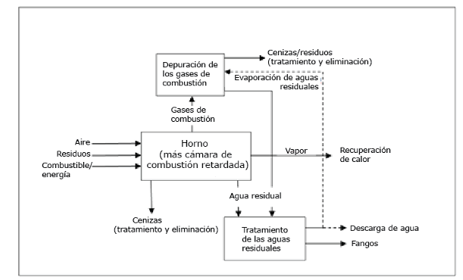

**3.7 Disposición**

Es una técnica utilizada para el almacenamiento final de los lodos para la incorporación a procesos biológicos**,** o para el aislamiento total en caso de que sean peligrosos. Existen diferentes métodos de disposición, y uno de ellos es la aplicación sobre el suelo y relleno sanitario:

**Aplicación sobre suelo:** este es uno de los métodos practicados hace muchos años, sin embargo, es solo para biosólidos y no para lodos peligrosos, ya que los primeros suelen contener gran cantidad de materia orgánica, nitrógeno y fósforo, que permite su uso en agricultura y cultivos paisajísticos, por sus propiedades de acondicionador y fertilizante (ver figura 10).

De acuerdo con Romero (2010), se debe tener cuidado con las siguientes variables, si se considera usar esta práctica:

* Contenido orgánico y de patógenos.
* Mezcla de patógenos, parásitos y semillas de los cultivos.
* Contenido de nutrientes.
* Manejo de olores y humedad.
* Contenido de metales pesados y compuestos orgánicos tóxicos.
* Determinación de la cantidad apropiada de aplicación del lodo (p.848).

**Figura 10**

*Aplicación de lodo sobre suelo*

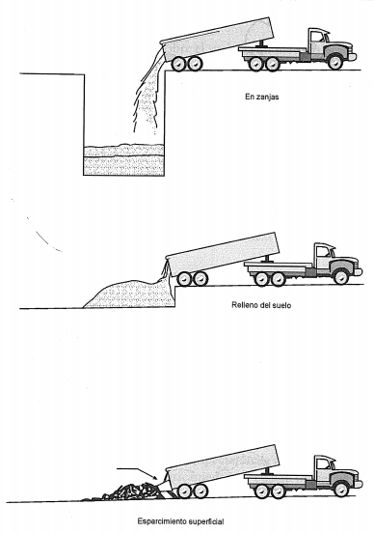

**Relleno sanitario:** la disposición en relleno de lodos se puede definir como el enterramiento del lodo, que es el proceso de aplicar el mismo sobre el suelo y se entierra mediante la colocación de una capa de suelo sobre él. Esta alternativa es apropiada cuando se cuenta con el terreno adecuado para tal fin, sin embargo, es bueno aclarar que, en algunos rellenos sanitarios, el lodo compostado y el lodo tratado químicamente, se han usado como material de cobertura; para definir esta alternativa, se debe considerar, de acuerdo con Romero (2010), los siguientes parámetros:

**4. Controles operacionales**

Algunos procesos utilizados para el tratamiento de los lodos tienen como consecuencia la generación de aspectos ambientales, como el gas y la producción de olor, para gestionar adecuadamente los aspectos generados por los procesos de tratamiento de lodos y controlar sus impactos, es importante implementar controles operacionales efectivos.

**4.1 Gases**

En fases de digestión anaerobia del lodo, suelen producirse gases con una composición volumétrica de aproximadamente 65 - 70 % metano (CH4), 25 a 30 % dióxido de carbono (CO2) y muy pequeñas cantidades de nitrógeno, hidrógeno, sulfuro de hidrógeno y algunos otros gases.

Por ello, se debe establecer un programa de control y manejo de estos gases, que contemple todas las actividades requeridas para hacer una gestión de este subproducto; una opción viable es usarlo como combustible para calderas y motores de combustión interna, que son útiles para el bombeo de agua residual, la generación de electricidad, entre otros.

**4.2 Olores**

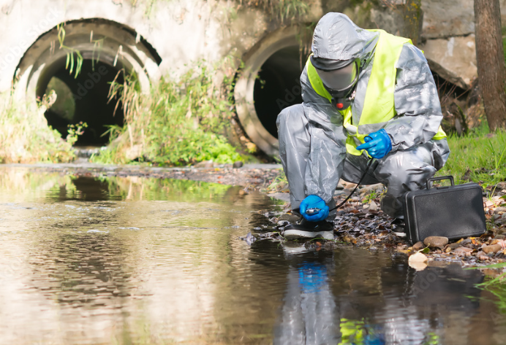El contenido orgánico y de patógenos en el lodo puede originar problemas de olores y atraer vectores (moscas mosquitos y roedores) a los lugares de aplicación o de almacenamiento. Los patógenos (bacterias, virus, protozoos y huevos de gusanos parásitos) se concentran en el lodo y pueden propagar enfermedades, en el caso que exista contacto con el hombre. Para cumplir los límites planteados por la EPA (PART 503 de 1994), el contenido en materia orgánica y patógena se debe reducir considerablemente, mediante procesos de tratamiento.

Para ello se debe incluir también un programa de manejo ambiental de vectores, al igual que establecer controles operacionales durante la ejecución de los tratamientos al lodo, que garantice que se logra estabilizar el contenido orgánico y de patógenos en el mismo.

La importancia del manejo ambiental de los olores producidos es dada para dar cumplimiento a la base normativa, en este caso la Resolución 1541 de 2013, o la que la modifique o derogue, la cual establece niveles permisibles de calidad de aire o de inmisión, y el procedimiento para la evaluación de actividades que generan olores ofensivos.

Llamado a la acción

**5. Ensayos de laboratorio**

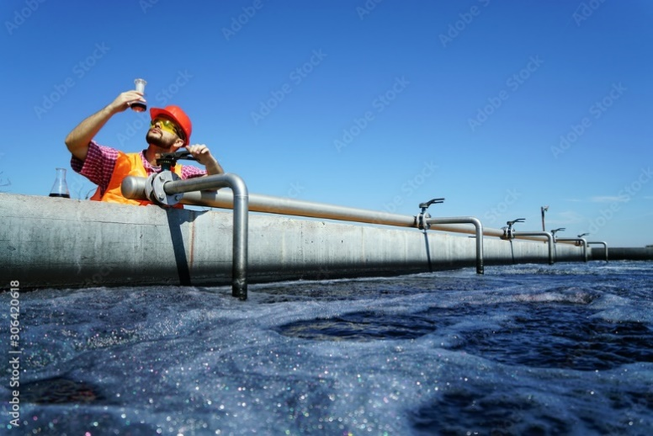Un elemento importante para caracterizar los lodos son los ensayos de laboratorio, los cuales permiten caracterizar sus propiedades para poder identificar cuál es la mejor estrategia para acondicionarlos y tratarlos, de acuerdo con lo establecido en el *Standard Methods*.

Estas prácticas o ensayos suelen tomar más de 10 horas de elaboración, luego es importante siempre tener el tiempo suficiente y los elementos necesarios para garantizar la veracidad de los resultados.

Para visualizar un ejemplo de práctica de laboratorio, de extracción y caracterización de lodo, se invita a consultar el siguiente material:

Llamado a la acción

**5.1 Muestreo de lodos**

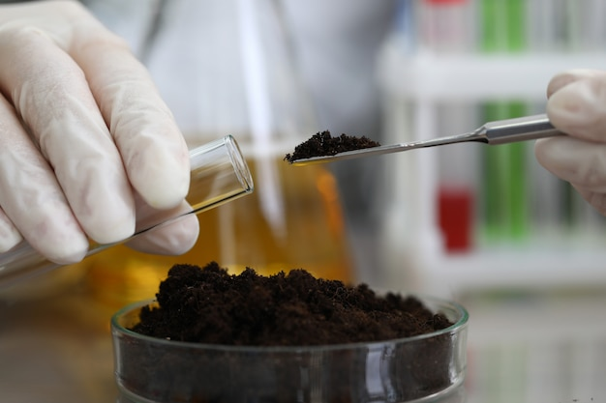La base normativa que brinda las orientaciones para realizar el muestreo es la Norma Técnica Colombiana (NTC) 5667 – 13, que se denomina *Guía para el muestreo de lodos de aguas residuales y plantas de tratamiento de aguas*. A manera general, se pueden resaltar las siguientes acciones en el muestreo de lodos:

* Antes de realizar el muestreo se debe revisar muy detalladamente el acceso al punto de muestreo.
* El sentido práctico de instalar y mantener equipo automático, si es apropiado.
* Definir el tipo de muestra (compuesta o aleatoria).
* Establecer el tipo de muestreo (continuo, intermitente, relacionado con el flujo).
* Identificar el tamaño de la muestra (si son lodos líquidos o una torta de lodos).
* Establecer el almacenamiento, preservación y manipulación: los métodos de muestreo pueden depender del tiempo, en términos de la técnica analítica por usar (por ejemplo, cambio de pH con el tiempo), luego la veracidad de los dependerá de las tres variables mencionadas, las cuales incluyen temas relacionados con:
* Recipientes y preservación de muestras.
* Almacenamiento.
* Reducción del tamaño de la muestra (cuarteo de la muestra).
* Seguridad.
* Presentación de informes.

Para ampliar la información, se recomienda revisar la siguiente norma técnica:

Llamado a la acción

En el caso de un plan de lodos activados, para realizar un seguimiento cotidiano del desempeño de la misma se recomienda realizar muestreos en diferentes puntos para identificar indicadores analíticos y así tomar decisiones de operación. De acuerdo con Calderón (2004), en su documento *Operación de plantas de lodos activados,* se recomiendan los siguientes puntos de muestreo en una planta usual de lodos activados (ver figura 11):

**Figura 11**

*Puntos de muestreo y parámetros a medir*

Nota. *Operación de plantas de lodos activados.* Calderón (2004).

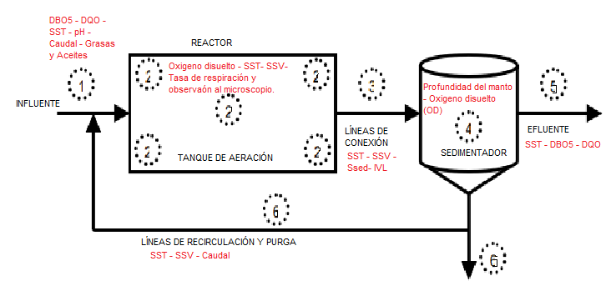

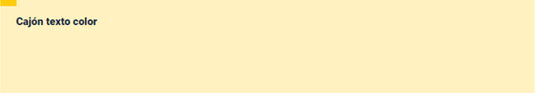

Para ampliar la información sobre indicadores visuales y analíticos, al igual que los posibles problemas que se pueden presentar en una planta de lodos activados, se recomienda el documento “*Operación de plantas de lodos activados*” el cual se encuentra en el material complementario.

**5.2 Caracterización de los lodos**

En los ensayos de laboratorio se debe buscar la caracterización de los siguientes parámetros en los lodos, como mínimo:

|  |  |
| --- | --- |
| **Título del vídeo:** | No aplica |
| **Ruta en drive:** | No aplica |

1. **SÍNTESIS**

Por último, el siguiente mapa conceptual aborda la importancia de un manejo adecuado de lodos para evitar impactos ambientales negativos, como la contaminación del suelo y el agua. Sabiendo esto y para una breve revisión de los temas vistos, puede observar el siguiente esquema:

1. **ACTIVIDADES DIDÁCTICAS (Se debe incorporar mínimo 1, máximo 2)**

|  |  |
| --- | --- |
| DESCRIPCIÓN DE ACTIVIDAD DIDÁCTICA | |
| Nombre de la actividad | Tratamiento de lodos |
| Objetivo de la actividad | Reconocer las etapas necesarias para llevar a cabo el tratamiento de lodos, teniendo en cuenta la potabilización del agua de manera eficiente y segura. |
| Tipo de actividad sugerida |  |
| Archivo de la actividad  (Anexo donde se describe la actividad propuesta) | Anexo_actividad_didactica_1 |

**MATERIAL COMPLEMENTARIO:**

|  |  |  |  |
| --- | --- | --- | --- |
| Tema | Referencia APA del Material | Tipo de material  (Video, capítulo de libro, artículo, otro) | Enlace del Recurso o  Archivo del documento o material |
| Variables a considerar en el manejo de los lodos. | Calderón, C. (2004). *Operación de plantas de lodos activados.* <http://documentacion.ideam.gov.co/openbiblio/bvirtual/018834/MEMORIAS2004/CapituloII/7OperaciondeplantasdelodosactivadosCesarCalderon.pdf> | Documento | <http://documentacion.ideam.gov.co/openbiblio/bvirtual/018834/MEMORIAS2004/CapituloII/7OperaciondeplantasdelodosactivadosCesarCalderon.pdf> |
| Variables a considerar en el manejo de los lodos. | Decreto 1076 de 2015. [Presidencia de la República de Colombia]. Esta versión incorpora las modificaciones introducidas al Decreto Único Reglamentario del Sector Ambiente y Desarrollo Sostenible a partir de la fecha de su expedición. 26 de mayo de 2015. <https://www.funcionpublica.gov.co/eva/gestornormativo/norma.php?i=78153> | Normatividad | <https://www.funcionpublica.gov.co/eva/gestornormativo/norma.php?i=78153> |
| Manejo de lodos en la PTAR | Decreto 1287 de 2014. [Ministerio de Vivienda, Ciudad y Territorio]. Por el cual se establecen criterios para el uso de los biosólidos generados en  plantas de tratamiento de aguas residuales municipales. 10 de julio de 2014. <http://wsp.presidencia.gov.co/Normativa/Decretos/2014/Documents/JULIO/10/DECRETO%201287%20DEL%2010%20DE%20JULIO%20DE%202014.pdf> | Normatividad | <http://wsp.presidencia.gov.co/Normativa/Decretos/2014/Documents/JULIO/10/DECRETO%201287%20DEL%2010%20DE%20JULIO%20DE%202014.pdf> |
| Controles operacionales | Decreto 4741 de 2005. [Presidencia de la República de Colombia]. Por el cual se reglamenta parcialmente la prevención y el manejo de los residuos o desechos peligrosos generados en el marco de la gestión integral. 30 diciembre de 2005. | Normatividad | <https://www.alcaldiabogota.gov.co/sisjur/normas/Norma1.jsp?i=18718> |
|  | Resolución 1541 de2013. [Ministerio de Ambiente y Desarrollo Sostenible]. Por la cual se establecen los niveles permisibles de calidad del aire o de inmisión, el procedimiento para la evaluación de actividades que generan olores ofensivos y se dictan otras disposiciones. 12 de noviembre 2013. <https://www.minambiente.gov.co/wp-content/uploads/2021/08/resolucion-1541-de-2013.pdf> | Normatividad | <https://www.minambiente.gov.co/wp-content/uploads/2021/08/resolucion-1541-de-2013.pdf> |
| Manejo de lodos en la PTAR | Servicio Nacional de Aprendizaje (SENA). 2018. *Práctica de laboratorio de extracción y caracterización de lodos*. Centro de gestión industrial (CGI). | Práctica de laboratorio | <https://drive.google.com/file/d/1KrXT1Cyrd5txhc5-Ejv07cnNUywxccMS/view?usp=sharing> |
| Manejo de lodos en la PTAR | TvAgro. (2015). *Tratamiento de Aguas Residuales*. [Video]. YouTube. <https://www.youtube.com/watch?v=ktxKQC4FWc8> | Video | <https://www.youtube.com/watch?v=ktxKQC4FWc8> |

1. **GLOSARIO:**

|  |  |
| --- | --- |
| TÉRMINO | SIGNIFICADO |
| Aguas residuales municipales: | son las aguas vertidas, recolectadas y transportadas por el sistema de alcantarillado público, compuestas por las aguas residuales domésticas y las aguas no domésticas (Ministerio de Desarrollo Económico, 2000). |
| Ambiente aerobio: | proceso que requiere o no es destruido por la presencia de oxígeno (Ministerio de Desarrollo Económico, 2000). |
| Análisis: | examen del agua, agua residual o lodos, efectuado por un laboratorio (Ministerio de Desarrollo Económico, 2000). |
| Carga orgánica: | producto de la concentración media de DBO, por el caudal medio determinado en el mismo sitio; se expresa en kilogramos por día (kg/d) (Ministerio de Desarrollo Económico, 2000). |
| Estabilización de lodos: | proceso que comprende los tratamientos destinados a controlar la degradación biológica, la atracción de vectores y la patogenicidad de los lodos generados en las plantas de tratamiento de aguas residuales municipales, acondicionados para su uso o disposición final (Ministerio de Desarrollo Económico, 2000). |
| Demanda Bioquímica de Oxígeno (DBO) o Demanda de oxígeno: | cantidad de oxígeno usado en la estabilización de la materia orgánica carbonácea y nitrogenada, por acción de los microorganismos en condiciones de tiempo y temperatura especificados (generalmente cinco días y 20 ºC). Mide indirectamente el contenido de materia orgánica biodegradable (Ministerio de Desarrollo Económico, 2000). |
| Demanda Química de Oxígeno (DQO): | medida de la cantidad de oxígeno requerido para oxidación química de la materia orgánica del agua residual, usando como oxidantes sales inorgánicas de permanganato o dicromato en un ambiente ácido y a altas temperaturas (Ministerio de Desarrollo Económico, 2000). |
| Edad de lodo: | tiempo medio de residencia celular en el tanque de aireación (Ministerio de Desarrollo Económico, 2000). |
| Efluente: | líquido que sale de un proceso de tratamiento (Ministerio de Desarrollo Económico, 2000). |
| Lodos activados: | procesos de tratamiento biológico de aguas residuales en ambiente químico aerobio, donde las aguas residuales son aireadas en un tanque que contiene una alta concentración de microorganismos degradadores. Esta alta concentración de microorganismos se logra con un sedimentador que retiene los flóculos biológicos y los retorna al tanque aireado (Ministerio de Desarrollo Económico, 2000). |
| Metales pesados: | son elementos tóxicos que tienen un peso molecular relativamente alto. Usualmente  tienen una densidad superior a 5,0 g/cm3 por ejemplo, plomo, plata, mercurio, cadmio, cobalto, cobre, hierro, molibdeno, níquel, zinc (Ministerio de desarrollo económico, 2000). |

1. **REFERENCIAS BIBLIOGRÁFICAS:**

Calderón, C. (2004). *Operación de plantas de lodos activados*. <http://documentacion.ideam.gov.co/openbiblio/bvirtual/018834/MEMORIAS2004/CapituloII/7OperaciondeplantasdelodosactivadosCesarCalderon.pdf>

Decreto 1076 de 2015. [Presidencia de la República de Colombia. Por medio del cual se expide el Decreto único 26 de mayo de 2015.

Decreto 1287 de 2014. [Ministerio de Vivienda, Ciudad y Territorio]. Por el cual se establecen criterios para el uso de los biosólidos generados en plantas de tratamiento de aguas residuales municipales. 10 de julio de 2014.

Decreto 4741 de 2005. [Presidencia de la República de Colombia]. Por el cual se reglamenta parcialmente la prevención y el manejo de los residuos o desechos peligrosos generados en el marco de la gestión integral. 30 diciembre de 2005.

Lozano, W. (2012). *Diseño de plantas de tratamiento de aguas residuales*. Universidad Piloto de Colombia. <https://www.researchgate.net/publication/298354134_Diseno_de_Plantas_de_Tratamiento_de_Aguas_Residuales>

Ministerio de Desarrollo Económico. (2000). *Reglamento técnico del sector de Agua potable y Saneamiento básico RAS - 2000*. Título - E, tratamiento de aguas residuales. Dirección de agua potable y saneamiento básico.

Resolución 1541 de 2013. [Ministerio de Ambiente y Desarrollo Sostenible].Por la cual se establecen los niveles permisibles de calidad del aire o de inmisión, el procedimiento para la evaluación de actividades que generan olores ofensivos y se dictan otras disposiciones. 12 de noviembre de 2013.

Romero. (2010). *Tratamiento de aguas residuales*. Editorial Escuela Colombiana de Ingeniería. ISBN: 958-8060-13-3. [Figura]. p.850.

Servicio Nacional de Aprendizaje (SENA). 2018. *Práctica de laboratorio de extracción y caracterización de lodos*. Centro de gestión industrial (CGI).

Valdez, E. y Vázquez A. (s.f.). *Ingeniería de los sistemas de tratamiento y disposición de aguas residuales* <http://siar.minam.gob.pe/puno/documentos/ingenieria-sistemas-tratamiento-disposicion-aguas-residuales>

1. **CONTROL DEL DOCUMENTO**

|  |  |  |  |  |
| --- | --- | --- | --- | --- |
|  | Nombre | Cargo | Dependencia | Fecha |
| Autor (es) | Xiomara Becerra Aldana | Instructora Ambiental | Regional Distrito Capital – Centro de gestión industrial | Noviembre de 2020 |
| Jesús Ricardo Arias Munevar | Instructor Ambiental | Regional Distrito Capital – Centro de gestión industrial | Noviembre de 2020 |
| Silvia Milena Sequeda Cárdenas | Diseñador Instruccional | Regional Distrito Capital – Centro de diseño y metrología | Noviembre de 2020 |
| Sergio Arturo Medina castillo | Diseñador Instruccional | Regional Distrito Capital – Centro para la Industria de la Comunicación Gráfica | Noviembre de 2020 |
| Adriana Lozano Zapata | Correctora de estilo | Regional Distrito Capital – Centro para la Industria de la Comunicación Gráfica | Noviembre de 2020 |
| Ana Catalina Córdoba Sus | Revisora Metodológica y Pedagógica | Regional Distrito Capital – Centro para la Industria de la Comunicación Gráfica. | Mayo de 2021 |
| Rafael Neftalí Lizcano Reyes | Asesor pedagógico | Regional Santander - Centro Industrial del Diseño y la Manufactura. | Mayo de 2021 |
| Jhon Jairo Rodríguez Pérez | Corrector de estilo | Regional Distrito Capital - Centro de Diseño y Metrología | Mayo de 2022 |

1. **CONTROL DE CAMBIOS**

**(Diligenciar únicamente si realiza ajustes a la Unidad temática)**

|  |  |  |  |  |  |
| --- | --- | --- | --- | --- | --- |
|  | **Nombre** | **Cargo** | **Dependencia** | **Fecha** | **Razón del Cambio** |
| **Autor (es)** | Gloria Lida Alzate Suarez | Adecuador Instruccional | Regional Distrito Capital - Centro de gestión de mercados, Logística y Tecnologías de la información. | Mayo de 2023 | Adecuación de contenidos de acuerdo con la directriz de Dirección General. |
| Alix Cecilia Chinchilla Rueda | Asesor Metodológico | Regional Distrito Capital - Centro de gestión de mercados, Logística y Tecnologías de la información. | Mayo de 2023 | Adecuación de acuerdo con la directriz de Dirección General. |
| Liliana Victoria Morales Guadrón | Responsable Línea de Producción Distrito Capital. | Regional Distrito Capital - Centro de gestión de mercados, Logística y Tecnologías de la información. | Mayo de 2023 | Adecuación de contenidos de acuerdo con la directriz de Dirección General. |

**Nota:**Para la propuesta instruccional se deben tener en cuenta las métricas desarrolladas en el equipo:

<https://drive.google.com/drive/u/1/folders/1UiJvaklSCICR4BaQ7ga_q04JFa53h_u_>